## 单应性变换——实验报告

姓名：于海煊 学号：123106222860 学院：计算机科学与工程学院

1. 实验任务
   1. 理解单应性变换

单应性变换是将一个平面内的点映射到另一个平面内的二维投影变换。本质上，单应性变换H，按照下方的方程映射到二维的点：

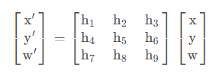

单应矩阵描述两个平面上的对应点之间的变换关系，同一个平面在任意坐标系之间都可以建立单应性变换关系，如（a）：plannar surface上的X点可以通过单应性矩阵H1和H2变换到image1和image2，（b）和（c）同理。

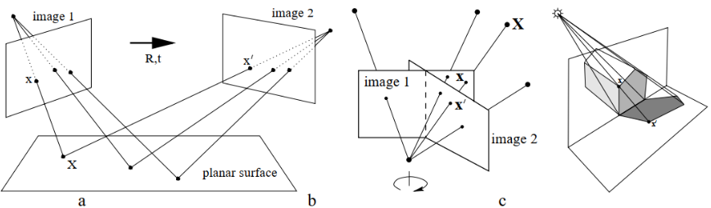

* 1. 掌握单应性变换的应用

在CV方面的应用包括图像校正、[图像拼接](https://so.csdn.net/so/search?q=%E5%9B%BE%E5%83%8F%E6%8B%BC%E6%8E%A5&spm=1001.2101.3001.7020" \t "https://blog.csdn.net/qq_40918859/article/details/_blank)、相机位姿估计、视觉SLAM等

·图像校正

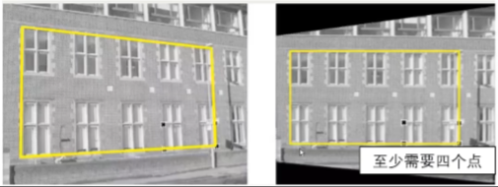

·图像拼接

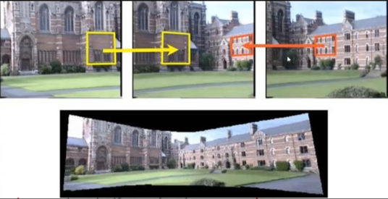

·视角变化

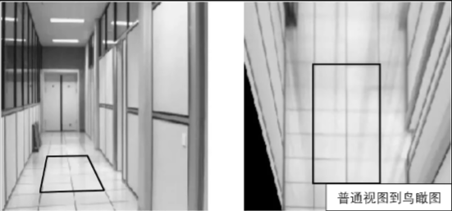

* 1. 分析实验结果

本实验对同一目标事物不同角度的照片进行单应性矩阵的计算和结果输出。

1. 实验过程

首先对两张图片进行灰度处理后，进行SIFT特征检测器和描述符提取关键点和特征向量。

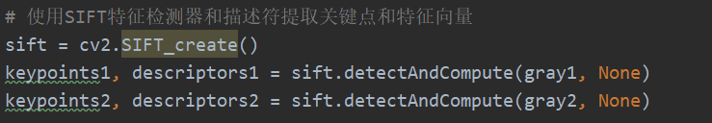

随后使用FLANN匹配器进行特征匹配，对结果进行最近邻比率的筛选。

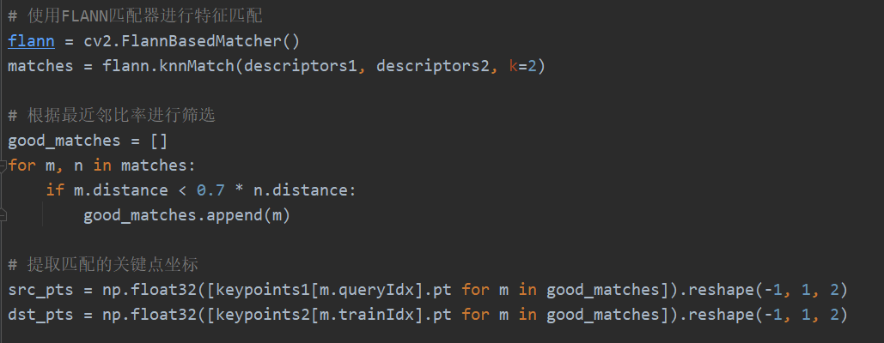

对筛选后的结果提取匹配的关键点坐标，使用RANSAC算法估计单应性矩阵。

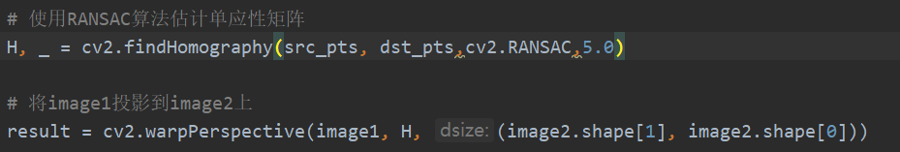

1. 结果分析

一行左侧为从左侧拍摄的图片，一行右侧为从右侧拍摄的图片，二行为输出结果。

从结果图中可以看出通过本实验对两张输入图像进行单应性变换到同一张图像中，本实验使用到的算法主要是SIFT特征点提取部分和RANSAC算法，未来可能会有更好的算法优化单应性变换，对输出的图像从噪声细节上，可能会用奇异值分解、Levenberg-Marquarat(LM)算法等进行求解，做更完美的处理。

